Họ tên học sinh: …………………………..…..…………………… Lớp: 9B1/ …... Ngày: …. / … / 20….
- Trắc nghiệm (năm 2018)
Câu 1: Tính giá trị của biểu thức 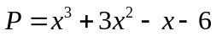 khi  ta được:
- -1 | - -2 | - 0 | - -4
Câu 2: Rút gọn biểu thức 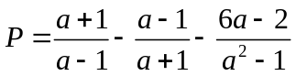 (với  và 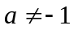) ta được:
- 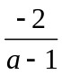 | - 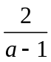 | - 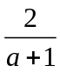 | - 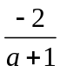
Câu 3: Tìm m đề phương trình 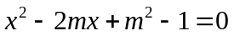có một nghiệm . Tích các giá trị của m là:
- -6 | - -8 | - 6 | - 8
Câu 4: Bạn An có 33 quyển sách đã được sắp xếp vào 2 ngăn. Lúc đầu An chuyển từ ngăn trên xuống ngăn dưới một số quyển sách bằng số quyển sách ở ngăn dưới, sau đó An lại chuyển từ ngăn dưới lên ngăn trên một số quyển sách bằng số quyển sách mà ngăn trên hiện có, thì số sách ở ngăn dưới ít hơn số sách ở ngăn trên là 27 quyển. Hỏi lúc đầu số sách ở ngăn trên hơn số sách ở ngăn dưới là bao nhiêu quyển?
- 13 | - 11 | - 15 | - 17
Câu 5: Số đo mỗi góc của đa giá đều có 8 cạnh là:
- 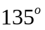 | - 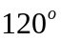 | - 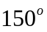 | - 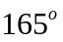
Câu 6: Cho , điểm D nằm trên cạnh AB, điểm E nằm trên cạnh AC, biết độ dài đoạn thẳng AB = 6cm, BC = 9cm, CA = 8cm, AD = 4cm, AE = 3cm. Khi đó độ cài DE bằng:
- 4,5cm | - 6cm | - 4cm | - 3,5cm
Câu 7: Tính giá trị của biểu thức 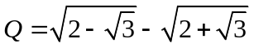ta thu được Q =
-  | - 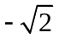 | -  | - 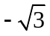
Câu 8: Cho 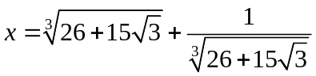. Giá trị của biểu thức 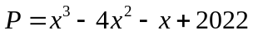 bằng:
- 2019 | - 2018 | - 2020 | - 2022
Câu 9: Gọi 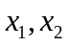 là nghiệm của phương trình 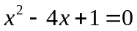. Giá trị của biểu thức 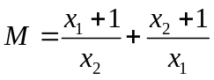 bằng:
- 15 | - 12 | - 18 | - 21
Câu 10: Gọi là hai nghiệm của phương trình 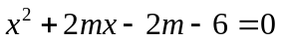. Giá trị nhỏ nhất của 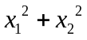 là:
- 11 | - 15 | - 9 | - 7
Câu 11: Tìm m để phương trình 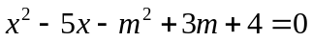 có 2 nghiệm là số đo hai cạnh tam giác vuông có cạnh huyền bằng 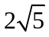. Tổng các giá trị tìm được của m là:
-  | -  | - 3 | - 4
Câu 12: Phương trình 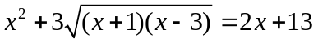có tổng bình phương các nghiệm là:
- 15 | - 18 | - 10 | - 8
Câu 13: Số nghiệm thực của phương trình 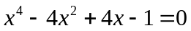là:
- 2 | - 1 | - 3 | - 4
Câu 14: Gọi 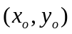 là nghiệm của hệ phương trình 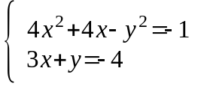
Giá trị nhỏ nhất của 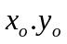là:
- -15 | - -20 | - 6 | - 4
Câu 15: Số nghiệm thực của hệ phương trình 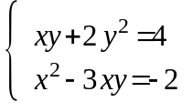là :
- 2 | - 4 | - 1 | - 0
Câu 16: Gọi là nghiệm của hệ phương trình 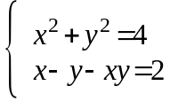
Giá trị nhỏ nhất của 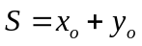là:
- 0 | - 2 | - -2 | - -4
Câu 17: Một hội trường có 240 chỗ ngồi được xếp thành các dãy ghế, mỗi dãy có số ghế như nhau. Nếu mỗi dãy ghế xếp thêm 3 ghế thì bớt được 4 dãy ghế. Ký hiệu khoảng (a; b) là tập hợp số thực x thỏa mãn a < x < b. Số ghế mỗi dãy lúc đầu thuộc khoảng nào trong các khoảng sau:
- (10; 14) | - (6; 10) | - (14; 18) | - (18; 22)
Câu 18: Trên công trường, hai đội cùng làm chung một công việc thì hoàn thành sau 12 ngày. Nhưng chỉ làm chung được 2 ngày thì đội A chuyển đi làm việc khác, do đó đội B phải tiếp tục làm thêm 14 ngày nữa mới xong công việc. Gọi x là số ngày để đội A làm một mình xong công việc, y là số ngày để đội B làm một mình xong công việc. Giá trị của x+y là:
- 49 | - 60 | - 45 | - 40
Câu 19: Quảng đường AB dài 15km. Cùng xuất phát một lúc, người thứ nhất đi bộ từ A đến B, người thứ hai đi bộ từ B về A, sau 1 giờ 30 phút hai người gặp nhau tại C. Sau khi gặp nhau, người thứ nhất đi tiếp đến B với vận tốc giảm hơn trước 2km/h, còn người thứ 2 đi tiếp về A với vận tốc như cũ. Tính ra người thứ hai đến A chậm hơn người thứ nhất đến B là 45 phút. Hỏi lúc đầu, mỗi giờ người thứ nhất đi nhanh hơn người thứ hai bao nhiêu km?
- 1km/h | - 0,5km/h | - 1,5km/h | - 2km/h
Câu 20: Trên mặt phẳng tọa độ Oxy, đường thẳng 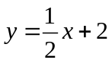cắt trục hoành và trục tung lần lượt tại điểm A và B. Khoảng cách AB bằng:
- 5 | - 4 | - 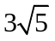
Câu 21: Trên mặt phẳng tọa độ Oxy, gọi A và B giao điểm của đường thẳng (d):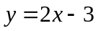 và Parabol (P):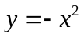. Diện tích tam giác OAB là:
- 9 | - 6 | - 4 | - 5
Câu 22: Với 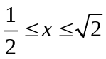, giá trị lớn nhất của biểu thức 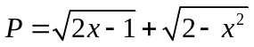là:
- 2 | - 4
Câu 23: Cho hai số dương x, y thỏa mãn . Giá trị nhỏ nhất của biểu thức: 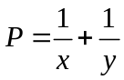 là:
 |  | - 2 | - 4
Câu 24: Cho tam giác ABC vuông tại A, AB < AC. Biết cạnh BC=12,5cm, đường cao AH=6cm. Khi đố tỉ số 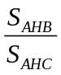 bằng:
-  | - 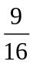 | -  | - 
Câu 25: Cho đường tròn tâm O bán kính R=4cm và đường tròn tâm O’ bán kính r=3cm cắt nhau tại A và B. Biết OO’=5cm. Khi đó độ dài cung AB bằng
- 4,8cm | - 6cm | - 4,5cm | - 4cm
Câu 26: Cho tam giác ABC, góc 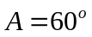nội tiếp đường tròn tâm O bán kính R. Diện tích hình phẳng giới hạn bởi dây BC và cung nhỏ BC bằng:
- 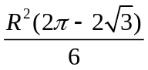 | - 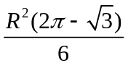 | - 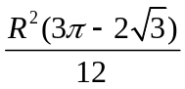 | - 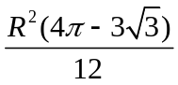
Câu 27: Cho đường tròn tâm O bán kính R, đường kính AB vuông góc với đường kinh CD. Lấy điểm M trên cung nhỏ CB sao cho MA = 3MB, MD cắt AB tại N. Độ dài NB là:
- 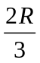 | - 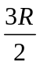 | -  | - 
Sử dụng dữ kiện sau đây trả lời câu hỏi 28 và 29.
Cho ba điểm A, B, C thằng hàng sao cho B nằm giữa A và C. Biết rằng AB = a, BC = 2a (a>0). Đường tròn tâm O đi qua B và C. Kẻ các tiếp tuyển AM và AN với đường tròn (O) (M, N là tiếp điểm)
Câu 28: Gọi K là giao điểm của MN và BC. Tỉ số 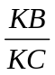bằng:
 | -  | -  | - 
Câu 29: Giả sử A, B, C cố định, đường tròn (O) thay đổi (O không thuộc B và C), gọi H là giao điểm của OA và MN. Giá trị lớn nhất của chu vi tam giác HAK bằng:
- 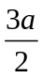 | - 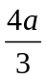 | - 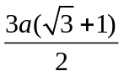 | - 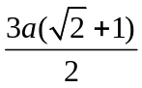
Câu 30: Gọi I là điểm di động trên nửa đường tròn tâm O, đường kính MN = 2R. Hạ . Độ dài đoạn OH bằng bao nhiêu để diện tích đạt giá trị lớn nhất
- 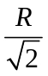 | - 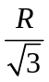 |  | - 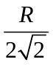
- Tự luận
Bài 1:
- Rút gọn biểu thức 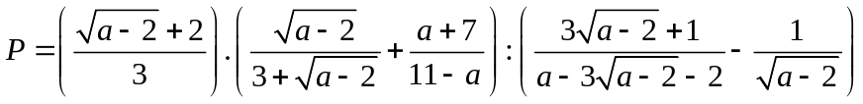.

b) Tính giá trị biểu thức: 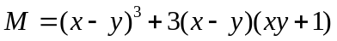, biết
c) Giải phương trình: 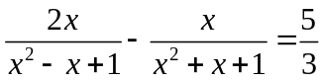
Bài 2:
a) Với a, b là các số nguyên. Chứng minh rằng nếu 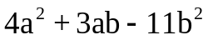 chia hết cho 5 thì 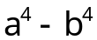 chia hết cho 5.
b) Giải phương trình nghiệm nguyên 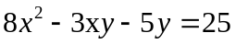
c) Cho a và b là các số thực thỏa mãn các điều kiện:
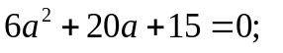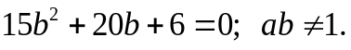 Chứng minh rằng: 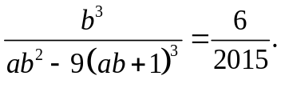
Bài 3:
a) Giải phương trình: 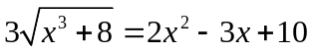.
b) Tam giác ABC có chu vi bằng 1, các cạnh a, b, c thoả mãn đẳng thức:
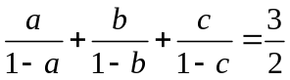 Chứng minh tam giác ABC đều.
Bài 4:
1) Cho tam giác ABC vuông cân tại A, gọi D là trung điểm của cạnh BC. Lấy M bất kỳ trên đoạn thẳng AD (M không trùng với A). Gọi N, P theo thứ tự là hình chiếu
vuông góc của M xuống các cạnh AB, AC và H là hình chiếu vuông góc của N xuống đường thẳng PD. a) Chứng minh AH vuông góc với BH
b). Đường thẳng qua B song song với AD cắt đường trung trực của AB tại I.
Chứng minh ba điểm H, N, I thẳng hàng.
2) Cho tam giác ABC vuông tại A. Vẽ đường thẳng d đi qua A sao cho d không cắt đoạn BC. Gọi H, K lần lượt là hình chiếu vuông góc của B và C trên d. Tìm giá trị lớn nhất của chu vi tứ giác BHKC.
Bài 5: Các số thực dương x, y, z thoả mãn điều kiện: x + y +z = 1.
Tìm giá trị nhỏ nhất của biểu thức: 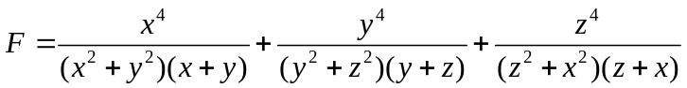
---- Hết -----

